Nama | Annisa Zhafira Mutia Permana
Kelas | TI – 1C
No Absen | 04
NIM | 264107020111

JOBSHEET 3
2.1 Percobaan 1: Penggunaan Operator
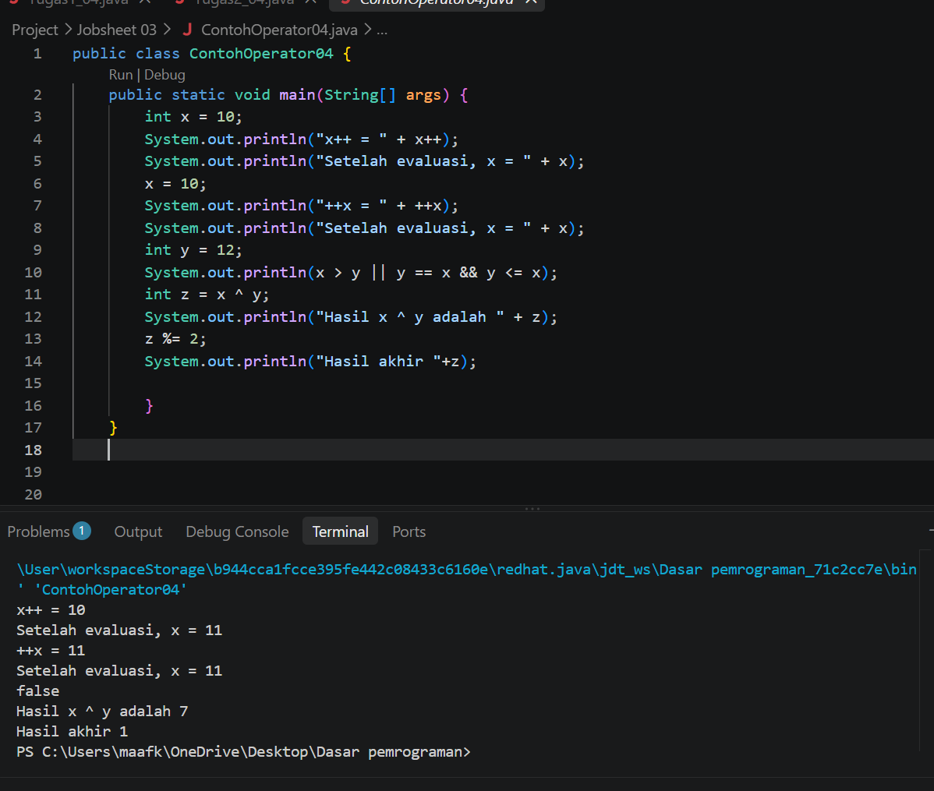
Pertanyaan!
- Jelaskan menurut pendapat Anda perbedaan antara x++ dan ++x ?
- x++ (Post-increment): Nilai x digunakan terlebih dahulu dalam ekspresi/evaluasi saat itu, baru kemudian nilainya ditambah 1.
- ++x (Pre-increment): Nilai x ditambah 1 terlebih dahulu, baru kemudian nilai baru tersebut digunakan dalam ekspresi/evaluasi.
- Berapa hasil dari int z = x ^ y; , silakan dilakukan perhitungan secara manual!
- Pada kode program, nilai x = 11 (setelah mengalami increment pada langkah sebelumnya) dan y = 12.
- Operasi ^ adalah XOR (Bitwise Exclusive OR), di mana bit bernilai 1 jika kedua bit berbeda
- Konversi ke biner:
- dalam biner = 1011
- dalam biner = 1100
x | 1 | 0 | 1 | 1 | = 11
y | 1 | 1 | 0 | 0 | = 12
XOR | 0 | 1 | 1 | 1 | = 7
Jadi hasilnya adalah 7
  - Percobaan 2
Pertanyaan!
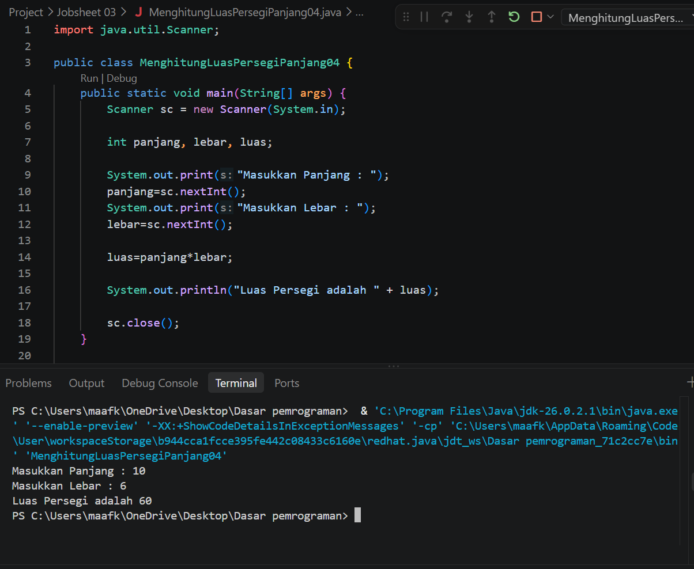
- Jelaskan mengapa harus melakukan deklarasi Scanner di praktikum percobaan 2 diatas?
Deklarasi Scanner diperlukan agar program Java dapat menerima dan membaca data input yang dimasukkan oleh pengguna melalui keyboard secara interaktif
- Jelaskan apa kegunaan potongan program dibawah ini!
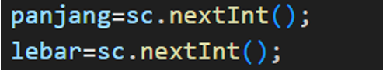
Untuk mengambil data bertipe integer yang diketikkan user di keyboard (input), lalu menyimpannya masing-masing ke dalam variabel panjang dan lebar
  - Percobaan 3
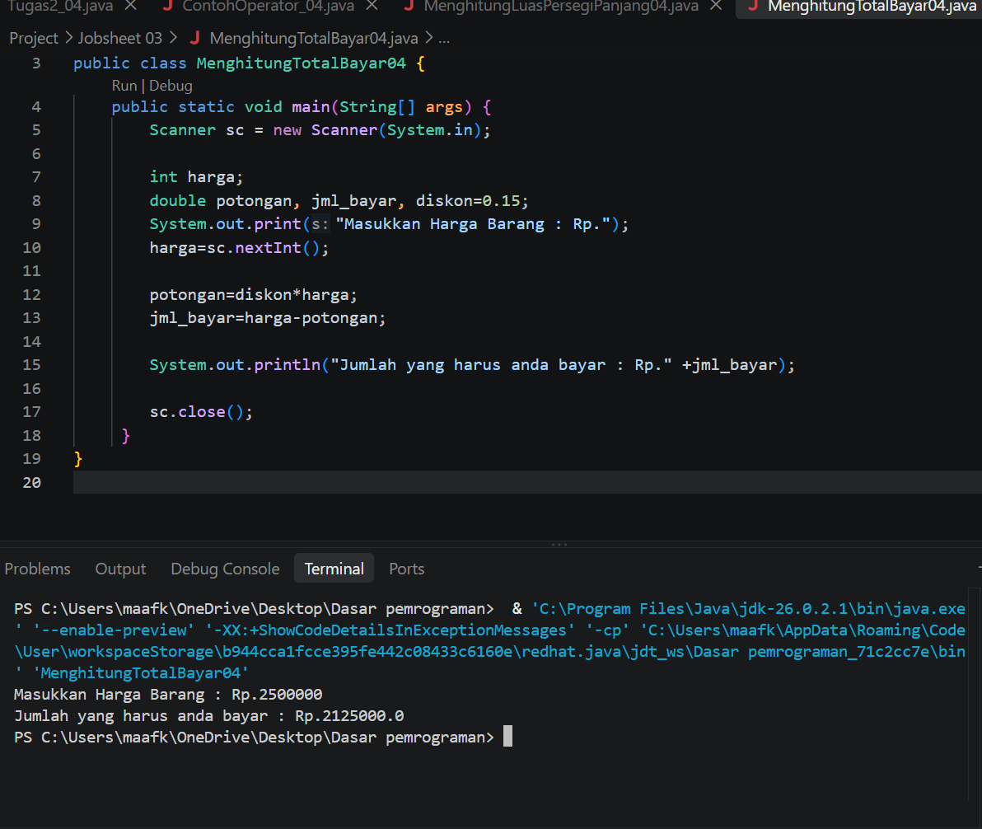
Pertanyaan!
- Modifikasi program diatas dengan mengganti tipe data harga menjadi double kemudian jalankan dan benarkan jika terdapat error sampai program dapat berjalan dengan sesuai output yang diharapkan.
Jika tipe data harga diubah dari int menjadi double, error akan muncul jika scanner untuk menginput nilai harga sehingga sc.nextInt() harus diubah menjadi sc.nextDouble() agar sesuai dengan tipe variabelnya
- Jika pada program diatas dihitung dl jumlah bayar kemudian menghitung potongan, apakah program tetap bisa berjalan sesuai output yang diharapkan? Jelaskan!
Program tidak akan berjalan sesuai output yang diharapkan (hasilnya salah atau 0). Hal ini disebabkan Java mengeksekusi instruksi secara berurutan. Jika jml_bayar = harga - potongan; dihitung terlebih dahulu sebelum potongan dihitung, maka variabel potongan masih bernilai 0.0, sehingga jml_bayar akan sama persis dengan harga tanpa diskon
  - Percobaan 4
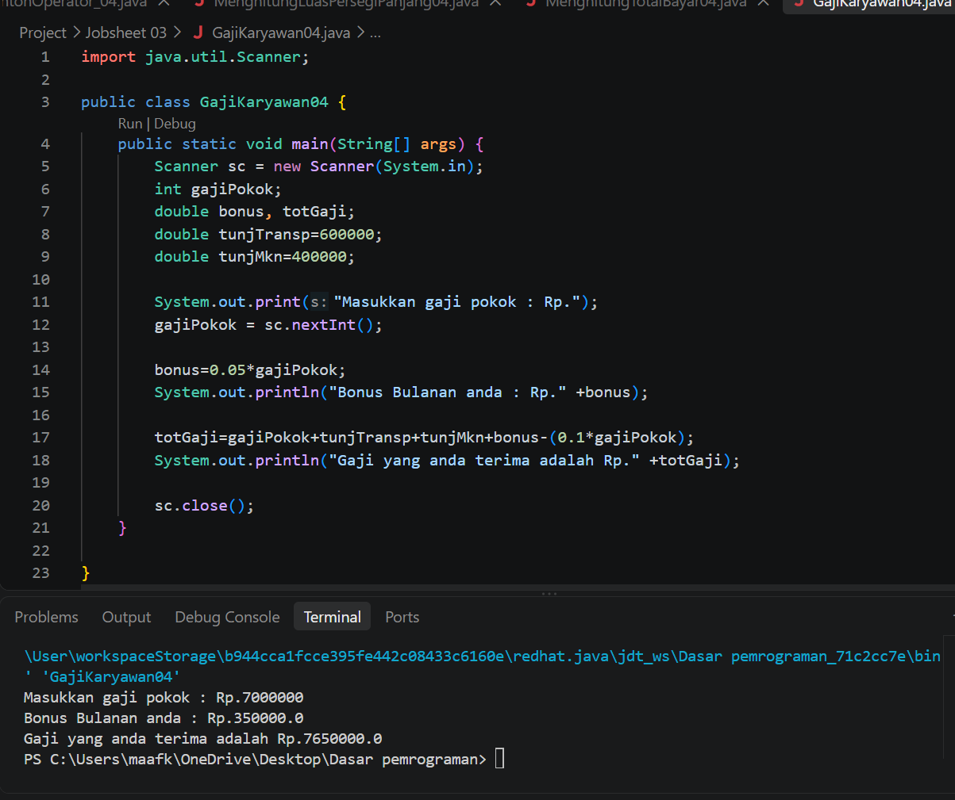
Pertanyaan!
- Pada potongan program berikut, apakah yang terjadi jika tanda kurung buka dan tutup () dihilangkan dan apakah berpengaruh ke hasil output? Jelaskan!
Jika tanda kurung pada (0.1 * gajiPokok) dihilangkan hasil output tetap sama dan tidak berpengaruh. Dalam operator aritmatika Java, perkalian (*) memiliki prioritas yang lebih tinggi daripada penjumlahan (+) dan pengurangan (-), sehingga 0.1 * gajiPokok akan selalu dieksekusi terlebih dahulu
- Modifikasi program di atas sehingga output total gaji adalah bilangan bulat!
Menggunakan casting pada output totGaji ke tipe data int
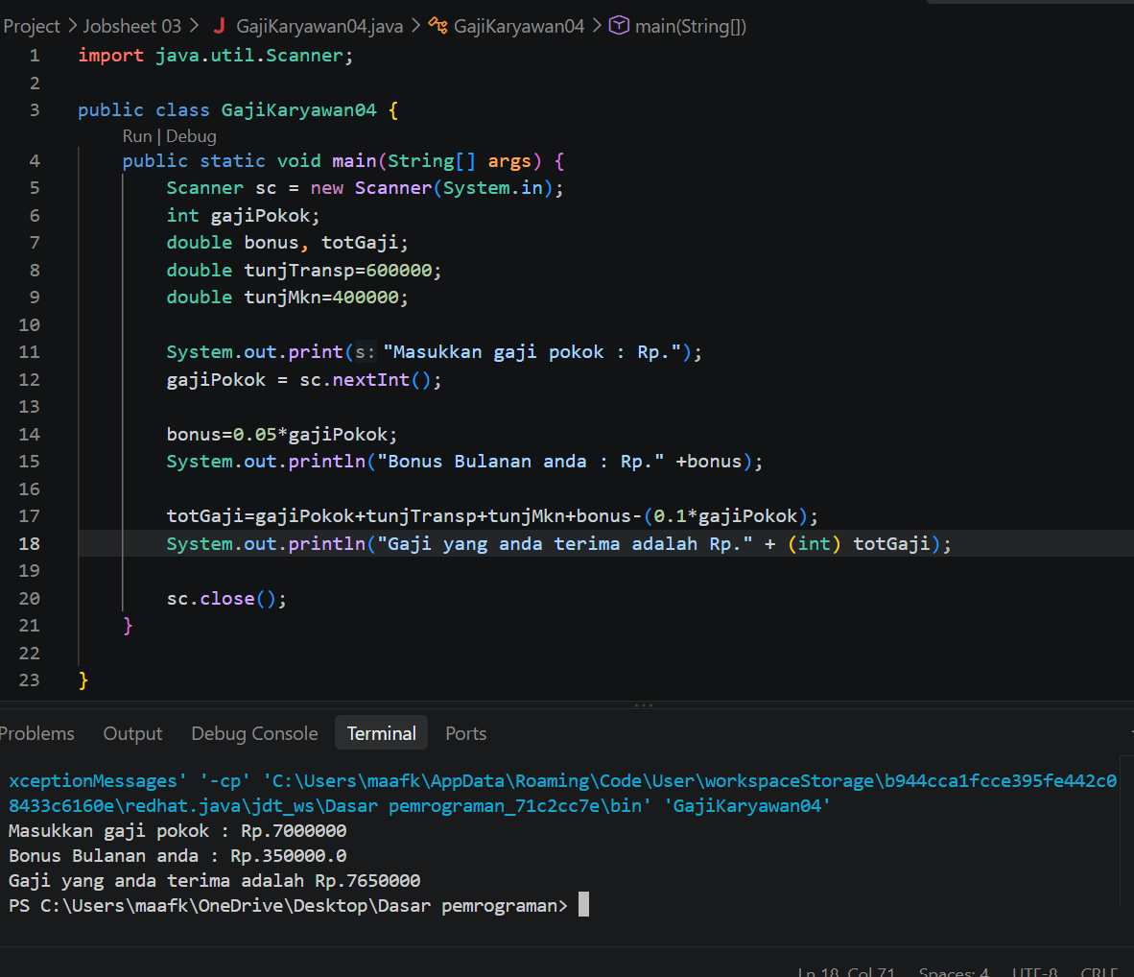

Tugas
- Rina membeli sebuah laptop dengan harga Rp. x secara kredit. Ia membayar uang muka sebesar Rp. y. Sisa harga laptop akan dicicil selama z bulan. Setiap bulan dikenakan bunga tetap sebesar 2% dari sisa harga setelah uang muka. Buatlah program untuk menghitung berapakah jumlah cicilan yang harus dibayar Rina setiap bulan?
- Buatlah algoritma flowchart dari studi kasus tersebut!
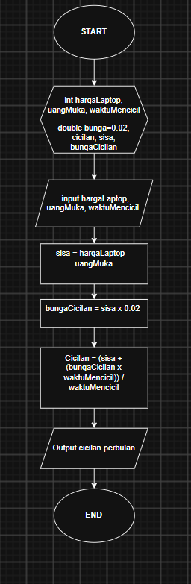
- Buatlah algoritma pseudocode dari studi kasus tersebut!
PROGRAM
Menghitung Harga Cicilan Laptop
DEKLARASI
uangMuka : Integer
waktuMencicil : Integer
hargaLaptop : Integer
bunga : double
cicilan : double
sisa : Double
bungaCicilan : Double
ALGORITMA
Input :
Input hargaLaptop
Input uangMuka
Input waktuMencicil

sisa <- hargaLaptop – uangMuka
bungaCicilan <- sisa * 0.02
Cicilan <- (sisa + (bungaCicilan*waktuMencicil)) / waktuMencicil

Output :
Cicilan Laptop perbulan

- Implementasikan dalam kode Java!
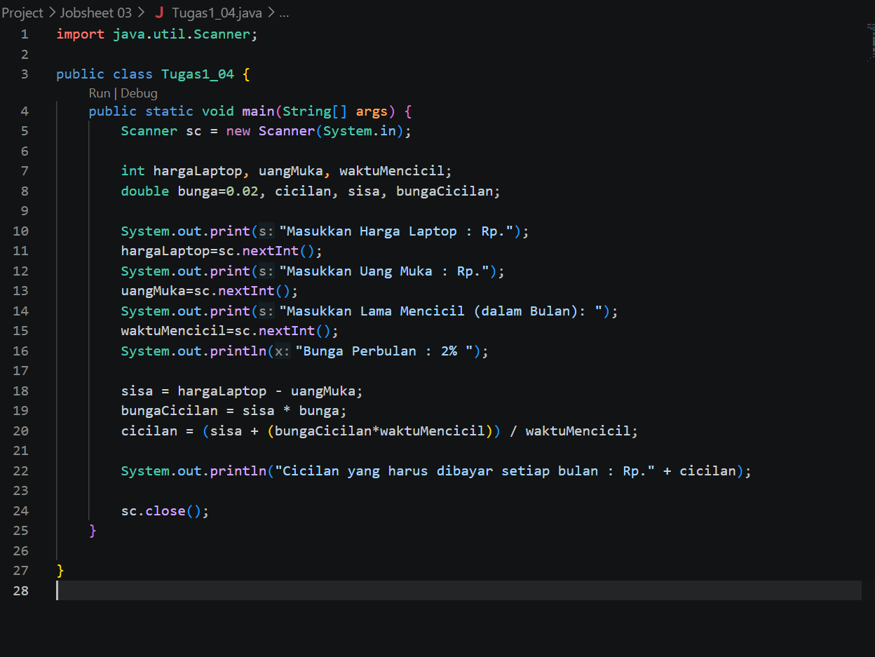
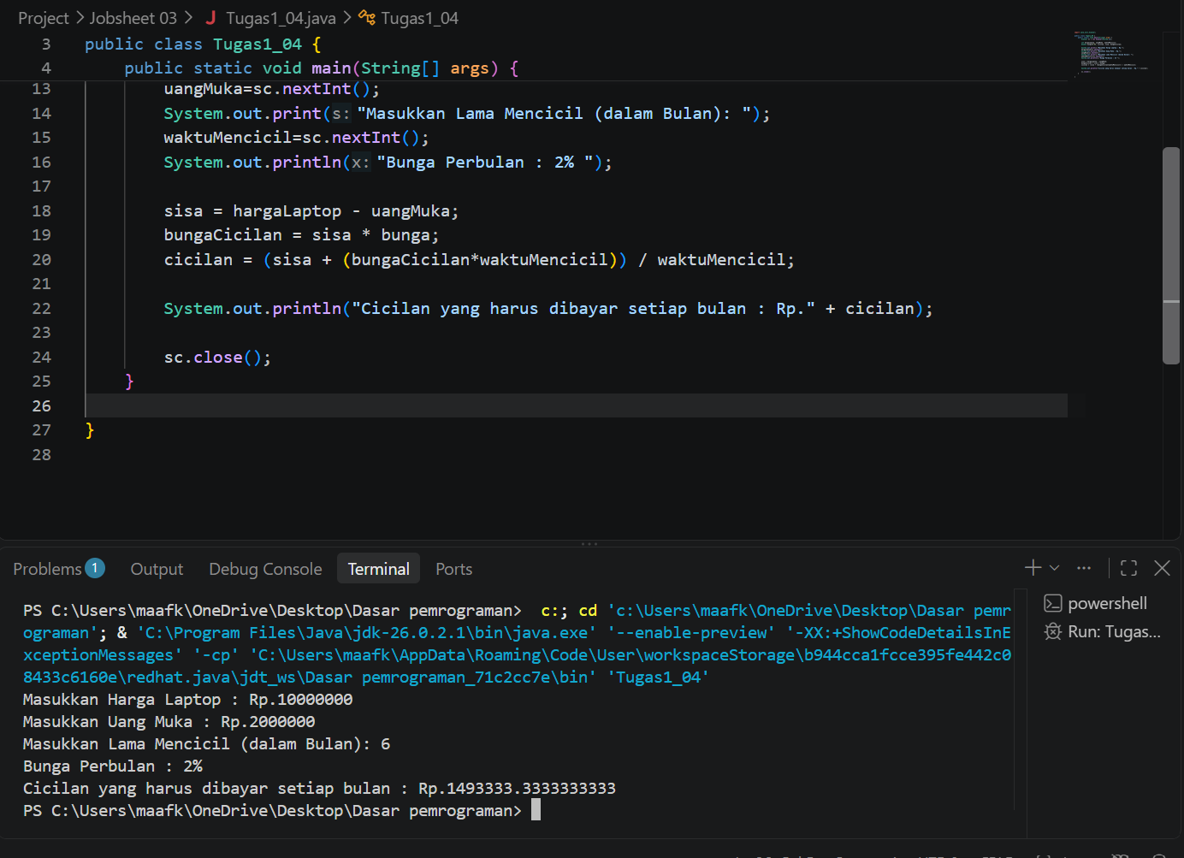

- Seorang mahasiswa mencetak sebanyak x lembar dokumen. Biaya cetak adalah Rp500 per lembar. Ia juga harus membayar biaya penjilidan sebesar Rp5.000. Buatlah program untuk menghitung berapakah total biaya yang harus dibayar mahasiswa tersebut?
- Buatlah algoritma flowchart dari studi kasus tersebut!
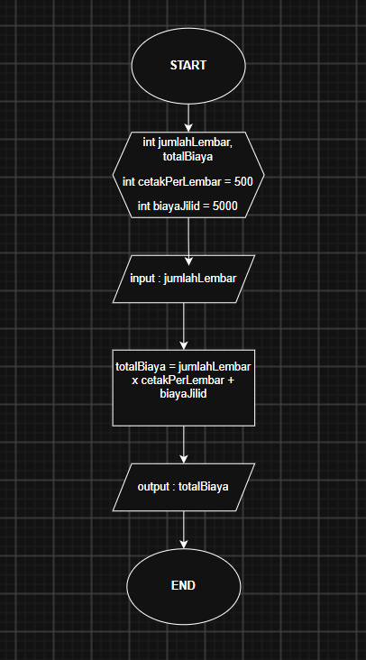
- Buatlah algoritma pseudocode dari studi kasus tersebut!
PROGRAM
Menghitung Total Biaya Cetak
DEKLARASI
jumlahLembar : Integer
totalBiaya: Integer
cetakPerLembar = 500 : Integer
biayaJilid = 5000 : Integer
ALGORITMA
Input :
Input jumlahLembar

totalBiaya <- jumlahLembar * cetakPerLembar + biayaJilid

Output :
Total biaya yang harus dibayar mahasiswa

- Implementasikan dalam kode Java!
